CONSELHO ESTADUAL DE EDUCAÇÃO
PRAÇA DA REPÚBLICA, 53 - FONE: 3255-2044
CEP: 01045-903 - FAX: Nº 3231-1518

PROCESSO CEE Nº : 662/2008
INTERESSADO : Centro Universitário Fundação Santo André
ASSUNTO : Renovação do Reconhecimento do Curso de Bacharelado
em Sistemas de Informação
RELATOR : Cons. Mário Vedovello Filho
PARECER CEE Nº : 232/2009 CES “D” Aprovado em 22-7-2009
Comunicado ao Pleno em 29-7-2009

CONSELHO PLENO

1. RELATÓRIO
1.1 HISTÓRICO
O Magnífico Reitor da Fundação Santo André solicita a Renovação do Reconhecimento do Curso de Bacharelado em Sistemas de Informação junto ao Conselho Estadual de Educação, nos termos das Deliberações CEE nº 63/2007 e 48/2005.
O citado Curso teve seu Reconhecimento aprovado por meio do Parecer CEE nº 469/05, por três anos.
Para emissão de Parecer Técnico foi indicado o Especialista Ronaldo Celso Messias Correia, conforme Portaria CEE/GP nº 11/2009, DOE de 06-02-2009 (fls. 17), manifestando-se nos autos nos termos de Relatório circunstanciado anexado aos autos de fls. 18 a fls. 20.

1.2 APRECIAÇÃO
Nos termos da norma legal, em epígrafe, o pedido de Renovação do Reconhecimento deve ser acompanhado de Relatório Síntese conforme anexo na Deliberação CEE nº 63/2007 que apresentou os parâmetros para Implantação de Relatório Síntese visando à Renovação de Reconhecimento de Cursos em Instituições de Educação Superior do Sistema Estadual de Ensino
Considerando a norma legal acima, passamos a informar os autos como segue:
I – RELATÓRIO SÍNTESE
RENOVAÇÃO DE RECONHECIMENTO DE CURSO
INSTITUIÇÃO : Fundação Santo André
Curso : Sistemas de Informação
Modalidade/Habilitação/Ênfase : Bacharelado
1. Atos legais referentes ao Curso:
Reconhecimento pela Portaria CEE/GP nº 469/05 de 22/12/5.
1.1 Responsável pelo Curso:
1.1.1 Nome : Edgard Luiz Bernardes Valderramas
1.1.2 Titulação : Mestre
1.1.3 Cargo ocupado na Instituição : Coordenador de Curso
2. Dados gerais:
Horários de Funcionamento:
Manhã : das 07h30m às 11h05m, de Segunda a Sábado
Noite : das 19h30m às 22h50m, de Segunda à Sexta-Feira e das 13h00m às 16h40m, aos Sábados
Duração da hora/aula: 50 minutos
Carga horária total do Curso: 3600 horas / aula
A AT informou que a carga horária está de acordo com as Diretrizes Curriculares Nacionais dos Cursos da área de Computação e Informática, que é de 3000 horas, segundo a Resolução CNE/CES 2/2007, Diário Oficial da União, 19 de junho de 2007, Seção 1, pág. 6)).
Número de vagas oferecidas, por período
Manhã : 140 vagas, por ano
Noite : 280 vagas, por ano
Tempo mínimo para integralização: 08 semestres.
Tempo máximo para integralização : 14 semestres.
3. Caracterização da infra-estrutura física da Instituição reservada para o Curso:
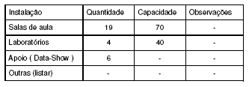
4. Biblioteca:
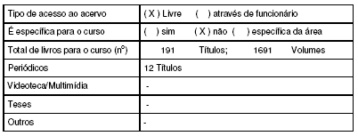
A biblioteca do Centro Universitário Fundação Santo André ocupa um espaço de 760 m2, com acesso para portadores de deficiência física. São 300 lugares para estudo e consulta. Computadores ligados à internet também estão colocados à disposição do público.
Como produtos e serviços, a biblioteca oferece:
 Exposições e promoções de eventos
 Treinamento de usuários
 Acesso à internet
 Videoteca
 Boletim informativo eletrônico
 Desenvolvimento de ações com agentes comunitários
 Levantamento bibliográfico
 Apoio à projetos pedagógicos.
A Biblioteca da Fundação Santo André, mantém periódicos para atender aos alunos do Curso de Bacharelado em Sistemas de Informação.
O número de revistas assinadas é importante, mas também sua qualidade, diversidade e adequação ao Curso.
Sítio na WEB que contém detalhes do acervo: www.biblioteca.fsa.br

5. Corpo Docente:
5.1 Relação nominal dos docentes – consta nos autos
5.2 Docentes segundo a titulação para Cursos de Bacharelado e/ou de Licenciatura
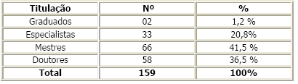
6. Corpo técnico disponível para o curso:
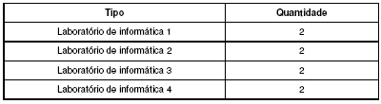
7. Demanda do Curso nos últimos processos seletivos, desde o último reconhecimento
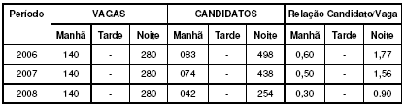
8 Demonstrativo de alunos matriculados e formados no Curso desde o último reconhecimento, por semestre
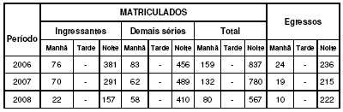

9. Matriz curricular do Curso
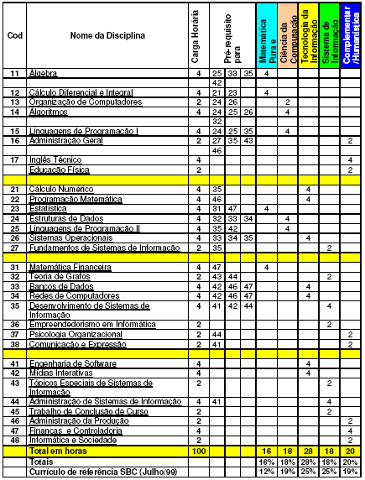

II – DAS CONSIDERAÇÕES DO ESPECIALISTA
Após análise do Relatório Síntese e do Projeto Pedagógico, o Especialista em seu relatório circunstanciado, anexado de fls. 18 a fls. 20 manifestou-se favoravelmente à renovação do Curso de Sistema de Informação do Centro Universitário da Fundação Santo André, concluindo:
“Com base na análise do relatório e considerando as recomendações propostas, sou de parecer favorável à renovação do reconhecimento do Curso de Sistemas de Informação do Centro Universitário Fundação Santo André”.

2. CONCLUSÃO
Aprova-se, nos termos das Deliberações CEE nºs 48/05 e 63/07, o pedido de Renovação do Reconhecimento do Curso de Bacharelado em Sistemas da Informação oferecido pelo Centro Universitário Fundação Santo André, pelo prazo de cinco anos.
A presente renovação do reconhecimento tornar-se-á efetiva por ato próprio deste Conselho, após homologação deste Parecer pela Secretaria de Estado de Educação.
São Paulo, 26 de junho de 2009.

a) Consº Mário Vedovello Filho
Relator

3. DECISÃO DA CÂMARA
A CÂMARA DE EDUCAÇÃO SUPERIOR adota, como seu Parecer, o Voto do Relator.
Presentes os Conselheiros: Angelo Luiz Cortelazzo (ad hoc), João Cardoso Palma Filho, Mário Vedovello Filho, Pedro Salomão José Kassab e Severiano Garcia Neto.
Sala da Câmara de Educação Superior, em 22 de julho de 2009.

a) Cons. Pedro Salomão José Kassab

Presidente

DELIBERAÇÃO PLENÁRIA
O CONSELHO ESTADUAL DE EDUCAÇÃO toma conhecimento da decisão da Câmara de Educação Superior, nos termos do Voto do Relator.
Sala “Carlos Pasquale”, em 29 de julho de 2009.

ARTHUR FONSECA FILHO
Presidente

Publicado no DOE em 31/7/09 Seção I Página 27
Res. SEE de 18/8/09, public. em 19/8/09 Seção I Página 26
Portaria CEE GP nº 239/09, public. em 21/8/09 Seção I Página 19

